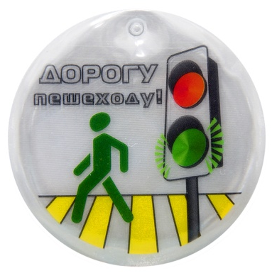
Муниципальное автономное детское учреждение
«Детский сад 103»
г. Пермь
Статью для педагогов и родителей подготовила
Мажова Анна Вячеславовна, воспитатель 1 категории.

«Безопасность ребёнка в зимний период»
Зимние прогулки всегда приносят огромную радость детям. Многие дети с нетерпением ждут снега, чтобы покататься на санках, скатиться с горки на ледянке, покидаться снежками и построить снежные башни. Но зимнее время омрачает радость детей и родителей очень распространенными травмами. Обезопасить себя от неприятных последствий зимних прогулок помогут
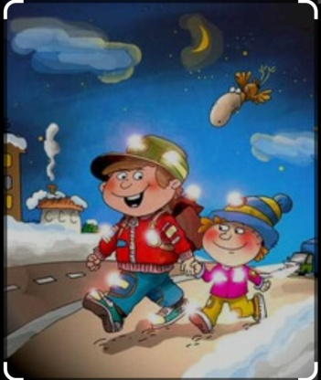
ОДЕЖДА ДЛЯ ЗИМНЕЙ ПРОГУЛКИ
Собираясь на прогулку, родителей всегда мучает вопрос: как одеть ребенка, чтоб он и не замерз, и не перегрелся? Надо помнить главное: ребенка не надо кутать! Одежда не должна сковывать движения, она должна быть удобной, легкой и теплой одновременно. Зимняя обувь, как и любая другая, должна быть удобной. Проследите, чтобы подошвы были рельефными — ребенок меньше будет скользить по снегу и льду. Чтобы застраховаться от потери варежек или перчаток, пришейте к ним резинку.
ОПАСНОСТИ, ПОДСТЕРЕГАЮЩИЕ НАС ЗИМОЙ
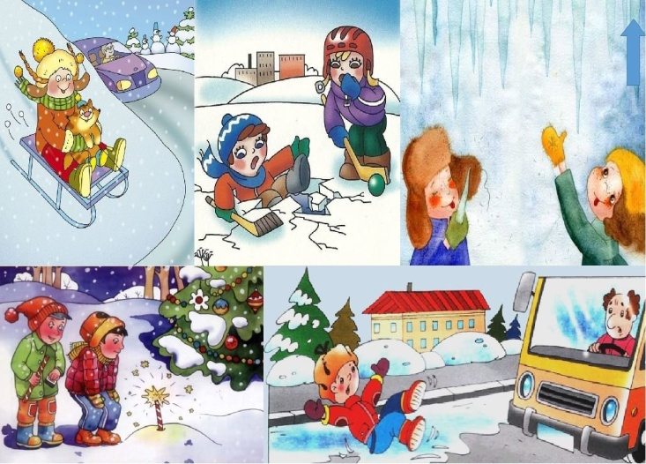
Обратите внимание ребёнка на сосульки и горы снега, свешивающиеся с крыш домов. Расскажите, чем они опасны, и почему такие места надо обходить стороной. Объясните ребенку, что ни в коем случае нельзя заходить в огражденные зоны.
Осторожно, гололед!
Учите детей, что ходить по обледеневшему тротуару нужно маленькими шажками, наступая на всю подошву. Старайтесь по возможности обходить скользкие места.
Особенно внимательно нужно зимой переходить дорогу — машина на скользкой дороге не сможет остановиться сразу!

Осторожно, мороз!
Сократите или вовсе исключите прогулку с детьми в морозные дни: высока вероятность обморожения.
Зимой на водоеме.
Не выходите с ребенком на заледеневшие водоемы! Если лед провалился — нужно громко звать на помощь и пытаться выбраться, наползая или накатываясь на край! Барахтаться нельзя! Если получилось выбраться, надо отползти или откатиться от края.
Вот основные правила безопасного поведения в зимнее время года, которые следует помнить взрослым и учить детей соблюдать их
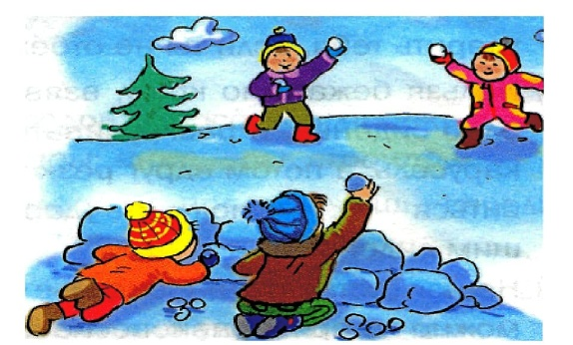
Игры около дома
Не разрешайте детям играть у дороги. Учите детей, что нельзя выбегать на проезжую часть.
Нежелательно валяться и играть в сугробах, которые находятся, например, под окнами домов или около подъезда. И, конечно, не позволяйте прыгать в сугроб с высоты. Неизвестно, что таит в нем пушистый снежок: под свежевыпавшим снегом может быть все что угодно: разбитые бутылки, камень, либо проволока, может там оказаться и мусор, который кто-то не донес до мусорки – да все что угодно!
Объясните детям, что нельзя брать в рот снег, ледяные корочки, сосульки: в них много невидимой для глаз грязи и микробов, которые могут вызвать болезнь.
При игре в снежки расскажите ребенку, что кидаться в лицо нельзя, и вообще кидать нужно не с силой! И не позволяйте детям строить глубокие снежные туннели, которые могут обвалиться!
Уважаемые родители!
Помните о том, что формирование сознательного поведения – процесс длительный. Это сегодня ребенок всюду ходит за ручку с мамой, гуляет во дворе под присмотром взрослых, а завтра он станет самостоятельным. Многое зависит от вас.

